Rapport Long Projet

LANG Dongyi 28620129
HUANG Zhe 28620131

Ce projet s’agit de réorganisation d’un réseau de fibres optiques.
Partie 1 : Reconstitution du réseau :
Exercice 1 :
Q1.1 :
Pour cette question, on écrit une fonction Chaines* lectureChaines(FILE *f)
qui permet d’allouer, de remplir et de retourner une instance de notre structure à partir d’un fichier.Pour le réaliser ,dans la fonction lectureChaine ,d’abord ,on fait le lecture des deux premières lignes.On crée une tableau buf[256] pour stocker les données qu’on a lu et on utilise fgets pour la lecture et sscanf pour lire les données stocké dans buf.Après lecture, on les stocker dans l’instance chaines.
On fait prèsque la même chose pour les lignes restes.On lit f par ligne,stocke les données dans buf ,lit des données dans buf et les stoke dans l’instance.On utilise une boucle pour ajouter les chaines dans la liste chainé des chaines,et pendant chaque parcourir on utilise une boucle pour ajouter les points dans cellpoints.On utilise le méthod inserer en tête.

Q1.2 :
Dans cette question, on ecrit une fonction d’ecrire
void ecrireChaines(Chaines *C, FILE *f)
pour tester notre fonction de lecture de la question précédent.
Donc on utilise fprintf pour écrire les données à partir de C dans le ficher f.On écrit d’abord les deux premières lignes ,et puis écrit une boucle pour parcourir et afficher des chaines ,et pour chaque chaine,une boucle pour parcourir et afficher des points et une boucle pour compter le nombre des points.
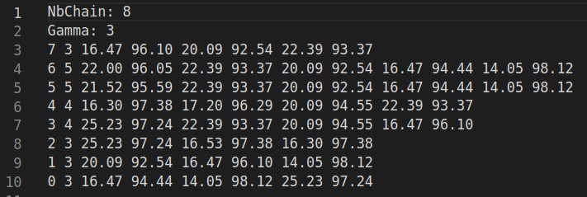
On écrit ChaineMain.c pour tester si les deux fonctions qu’on a écrit sont bien marchés.Et puis les fonctions marche bien.Les données sont bien rangé(graphe ci-dessus).

Q1.3 :
Dans cette question on copy la fonction contenant dans le ficher affichageChaines.txt void afficheChainesSVG(Chaines *C, char* nomInstance)
On l’ajoute dans ChaineMain.c et on le teste.Après execution, on obtient un ficher c.html.On l’ouvrir et obtient une graphe :
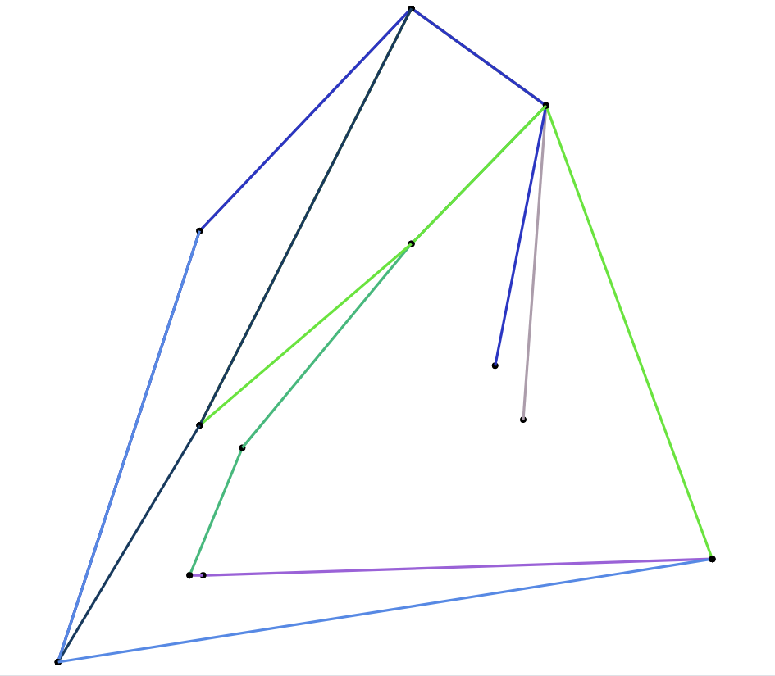

Q1.4 :
Dans cette question,on compléte les deux fonction :
double longueurChaine(CellChaine *c)
double longueurTotale(Chaines *C)
C’est simple,pour la première fonction,on parcourt les points dans CellChaine et calcule les distances entres les points ,et puis calcule la somme des distances.Pour le second ,juste parcourt la liste des chaines et calculer la somme des longueur des chaines.On obtient la longueur total est 85.95536.

Q1.5 :
Dans cette question ,on écrit une fonction int comptePointsTotal(Chaines *C)
pour compter le nombre total des points.On parcourir tous les points dans tous les chaines.On obtient le nombre des points est 30.
On a aussi écrit une fonction void libererChaines(Chaines* C) pour libérer Chaines.

Exercice 2 :
Q2.1 :
Dans cette question ,on écrit une fonction
Noeud* rechercheCreeNoeudListe(Reseau *R, double x, double y)
C’est pour chercher un nœud dans le reseau R et le retourne.Si le nœud n’existe pas ,on l’ajoute dans R .Dans cette fonction ,d’abord on crée une boucle pour parcourt la liste des nœuds et vérifier si le point (x,y) existe dans R .Si le nœud existe ,on le retourne ,puis si le nœud n’existe pas ,on le crée et l’insere en tête dans la liste des nœuds.

Q2.2 :
Cette question est pour reconstituer le réseau à partir de la liste des chaines.On utilise l’algorithme indiqué dans le pseudo-code :
On utilise un ensemble de nœuds V qui est initialisé vide: V ← ∅
On parcourt une à une chaque chaîne:
Pour chaque point p de la chaîne:
Si p !∈ V (on teste si le point n’a pas déjà été rencontré auparavant)
On ajoute dans V un nœud correspond au point p.
On met à jour la liste des voisins de p et celles de ses voisins.
On conserve la commodité de la chaîne.
On utilise la fonction de la question précédent pour vérifier si le nœud est dans R.
Pour ajouter les voisins d’un nœud ,on a crée une instance pprecedent pour stocker le point précédent.On parcourt les points de chaque chaine ,si pprecedent égal à NULL ,on stoker le point courant dans R sans ajoute les voisins.Sinon on ajoute pprecedent dans la liste des voisins de pcour et ajoute pcour dans la liste des voisins de pprecedent. Avant ajouter ,on parcourir la liste des voisins pour vérifier si le nœuds déjà existe. Et pour les commodites ,on ajoute extrA au début de la boucle des chaines et extrB à la fin de la boucle car on a le position de extrB juste pendant on parcourt la liste des points.

Q2.3 :
Dans cette question ,on a écrit une fonction main pour rangé les reconstitution des méthodes différents. On a écrit une fonction void menu() pour afficher les options ,et puis une boucle do/while et swich pour choisir les méthods.On tester le fonction de Q2.2 et bien marché.On a aussi écrit deux fonction :
void libererNoeud(Noeud* n)
void libererReseau(Reseau* R)
pour libérer les mémoire qu’on a alloué pour R.

Exercice 3 :
Q3.1 :
Dans cette question ,on a écrit deux fonctions :
int nbCommodites(Reseau *R)
int nbLiaisons(Reseau *R)
pour compter les nombres des commodites et des liaisons.Pour compter le nombre des commodites ,on parcourt la liste des commodites.Pour compter le nombre des liaisons ,on parcourt les nœuds de R et compter le nombre des voisins.On a bien le nombre des liaisons est le nombre total des voisins divise par deux.

Q3.2 :
Dans cette question ,on a écrit une fonction :
void ecrireReseau(Reseau *R, FILE *f)
pour afficher le réseau qu’on a stocker par la fonctions de reconstitution. On divise les données qu’on veux afficher à 4 parties .Pour la première partie ,on affiche les 4 premières lignes.Nbnoeuds ,Nbliaisons ,Nbcommodites ,et Gamma .On utilise les deux foncitons précédentes. Pour la deuxième parite ,on parcourt la liste des nœuds et les afficher. Pour la troisième parite, on parcourt les nœuds et affiche les liaisons. Pour la quatrième partie ,on affiche les commodites .On le tester dans main et les données qu’on affiche dans le ficher d’afficheage est même que la ficher fourni.

Q3.3 :
Dans cette question ,on utilise la fonction fourni :
void afficheReseauSVG(Reseau *R, char* nomInstance)
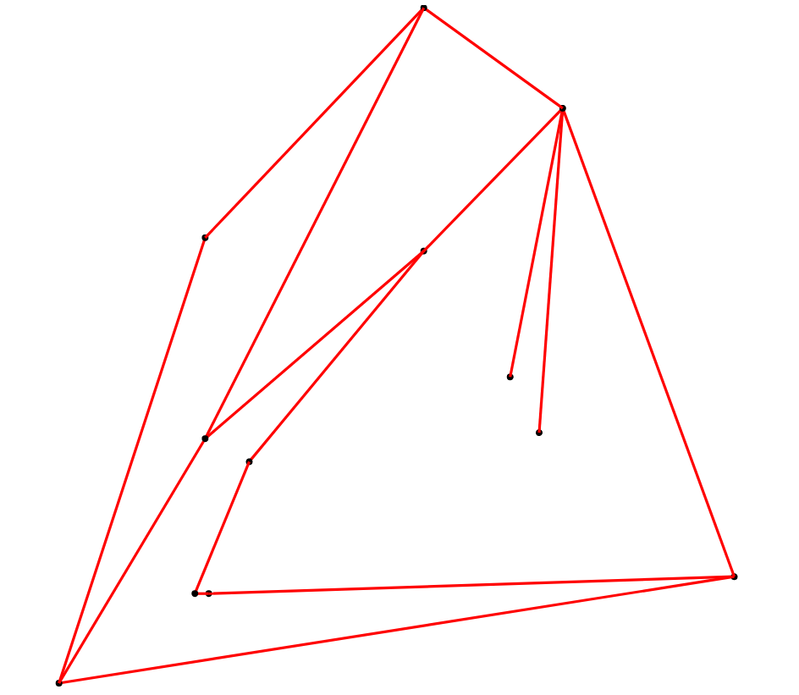
pour afficher le réseau par graphe. On le tester dans main et on obient un ficher r.html. On l’ouvrir et on obtient une graphe :

C’est la même graphe que ce qu’on a obtenu dans Q1.3.

Exercice 4 :
Q4.1 :
Dans cette question ,on a écrit un structure TableHachage pour une table de hachage pour stocker les nœuds. On crée une biblio Hachage.h .Dans ce ficher ,on crée une nouvelle structure :
typedef struct cellnoeudh {
double clef;
Noeud *nd;
struct cellnoeudh *suiv;
} CellNoeudH;
Cette structure est une liste chaîné des nœuds pour une table de hachage .Le seul différent est le clef .Puis on crée la structure TableHachage :
typedef struct tablehachage{
int nE;//nombre d'élément dans la table de hachage
int M;//taille de la table de hachage
CellNoeudH **T;
}TableHachage;
nE est le nombre d’éléments dans la table ,M est la taille de la table .T est la table de hachage pour stocker les nœuds.

Q4.2 :
Dans cette question ,on a écrit une fonction double fonctionClef(int x,int y)
pour avoir le clef de chaque CellNoeudH .On le tester avec x entier allant de 1 à 10 et y entier allant de 1 à 10 .On a trouvé qu’il n’y a pas de clef répétitif et plus x et y sont grands ,moins possibilité la clef sera répété .Donc c’est une fonction propre.

Q4.3 :
Dans cette question ,on a écrit une fonction de hachage pour avoir l’indice d’un CellNoeud dans la tableau de hachage à partir de son clef.Pour cette exercie ,on utilise le fonction fourni h(k) = ⌊M (kA −⌊kA⌋)⌋ où A on a choisi le valeur d’or.

Q4.4 :
Dans cette question ,on a écrit une fonction pour trouver un nœud ou l’ajouter dans R par une tableau de hachage .On a écrit la fonction :
Noeud* rechercheCreeNoeudHachage(Reseau *R, TableHachage *H, double x, double y)
D’abord ,on calcule l’indice qui le clef du point (x,y) corresponde par les deux fonctions précédentes.Et puis on parcourt la liste des nœuds de cette indice pour vérifier si le nœud existe.
Si le nœud n’existe pas ,on crée un nouveau nœud et l’ajoute dans la liste des nœuds dans R(inserer en tête),et puis on l’insere en tête d’une liste chaîné des nœuds dans la tableau de hachage à l’indice propre.

Q4.5 :
Dans cette question ,on reconstitue le réseau par un tableau de hachage.
Pour cela ,On a écrit une fonction :TableHachage* initialise_table(int M)
pour initialisé une tableau de hachage .On a alloué les mémoire d’un TableHachage et une tableau CellNoeudH **T .
Et puis on fait on fait prèsque la même chose que Q2.2 ,juste changer la fonction de recherche en utilisant la recherche de hachage.

Exercice 5 :
Q5.1 :
void chaineCoordMinMax(Chaines* C, double* xmin, double*ymin, double* xmax, double* ymax)
Dans cette question ,on trouve les coordonnées maximales et minimales des points dans les chaines d’une liste chaîné des chaînes ,noté xmin xmax ymin ymax.Pour cela ,on parcourt tous les points dans toutes les chînes et trouve les valeur par comparaison.

Q5.2 :
Pour cette question ,on a écrit une fonction :
ArbreQuat* creerArbreQuat(double xc, double yc, double coteX, double coteY)
pour initialiser une arbre quaternaire .On alloué les mémoires d’un arbre et puis
initialiser les paramètre d’un arbre.

Q5.3 :
Dans cette question ,on a écrit une fonction :
void insererNoeudArbre(Noeud* n, ArbreQuat** a, ArbreQuat* parent)
pour insérer un nœud dans un arbre .Alors il y a 3 cas différents :
1:Arbre vide 2:Feuille 3:cellule interne
Pour le premier cas ,on crée un nouveau arbre et son position est par rapport à sa parent.
Pour le deuxième cas ,on stocke le nœud ancient et ajoute le nouveau et le ancient dans l’arbre en utilisant une méthod récursive du premier cas.
Et pour la troisième cas ,on utilse aussi une méthod récursive et on retourne à les deux cas précédents.

Q5.4 :
Pour cette question ,on a écrit une fonction :
Noeud* rechercheCreeNoeudArbre(Reseau* R, ArbreQuat** a, ArbreQuat* parent, double x, double y)
pour trouver une nœud dans un arbre par ses coordonnées (x,y) et l’ajoute dans l’arbre si le nœud n’est pas dans l’arbre.Il y a aussi 3 cas :
1:Arbre vide :
Si l’arbre est vide ,on crée d’abord un nouveau nœud n ,et l’insère dans la liste des nœuds dans R ,et puis l’insère dans l’arbre den utilisant la fonction de Q5.3.
2:Feuille :
Si l’arbre a des feuilles ,on vérifie d’abord si le nœud (x,y) est dans l’arbre. Si il existe le nœud ,on retourne le nœud .Sinon on fait la même chose que le premier cas ,l’insère dans R et dans l’arbre.
3:Cellule interne :
Dans ce cas ,on utilise la méthod récursive comme la question pécédente.

Q5.5 :
Dans cette question ,on a écrit une fonction :
Reseau* reconstitueReseauArbre(Chaines* C)
pour reconstituer un réseau par rapport à un arbre.L’algorithme est même que les deux méthods de reconstitution dans les question précédentes.Un petit différence est que on doit choisir la position qu’on va insérer quand on insère un nœud dans un arbre.On le tester et afficher une graphe même que les duex méthods pécédentes.
On a aussi écrit une fonction pour liberer un arbre.

Exercice 6 :
Q6.1 :
Dans cette question ,on a écrit une fonction main pour tester les temps de calcule des 3 méthods de reconstitution .On afficher le résultat dans un ficher ‘sortie_vitesse.txt’ .
Après plusieurs exécutions ,on découvert que reconstitueReseauListe est le plus rapide ,puis reconstitueReseauHachage et puis reconstitueReseauArbre. Et le plus grand M de la tableau de hachage , reconstitueReseauHachage prend plus du temp. On pense que c’est parce que le nombre des point est petit ,dans ce cas la méthod le plus simple est le plus efficace.

Q6.2 :
Pour cette question ,on a écrit une fonction :
Chaines* generationAleatoire(int nbChaines, int nbPointsChaine, int xmax, int ymax)
pour generer des données aléatoirement d’un Chaines pour tester les temps de calcule des fonctions peécédentes.On a écrit une boucle pour ajouter les chaines ,et pour chaque chaine ,on a écrit une boucle pour ajouter des points. Pour chaque point ,on utilise p->x = (double)(rand()%xmax); p->y = (double)(rand()%ymax);
pour initialiser les coordonnées des points.

Q6.3 :
Dans cette question ,on tester les n de 500 à 5000 et on utilise gnuplot pour avoir des graphes des temps des calcules. On obtient le graphe de méthod liste :
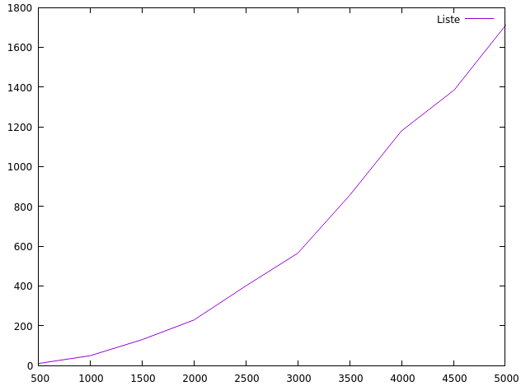

Et pour Hachage et Arbre ,on a choisi les M des tableaux de hachage différents :
500 1000 5000 50000 :
M=500 :
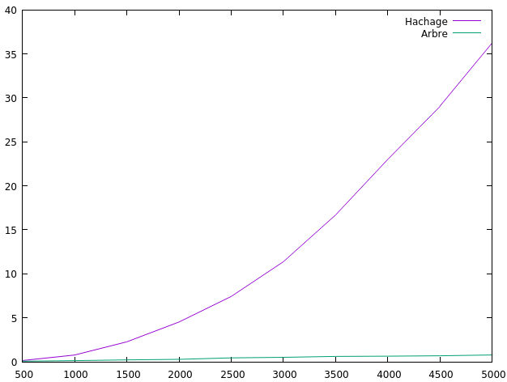

M=1000 :
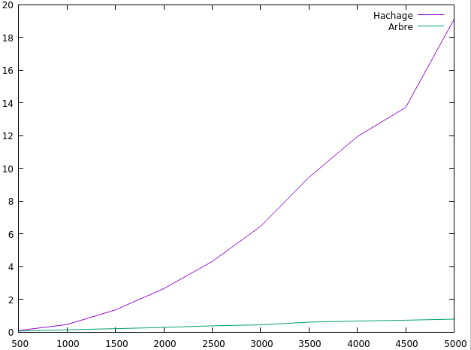

M=5000 :

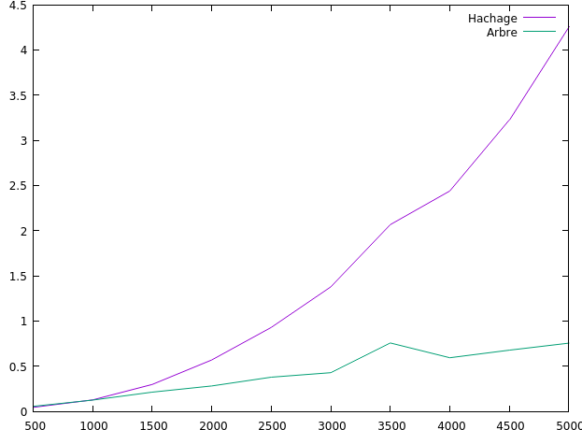

M=50000 :

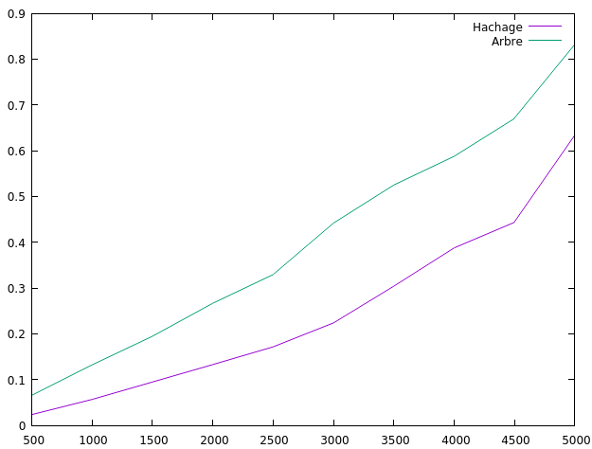

Q6.4 :
D’après les graphe de la question précédente ,on voit que la méthod liste est beaucoup plus lent que tableau de hachage et arbre.Et arbre est le plus efficace normalement ,mais si M est assez grand ,tableau de hachage peut être plus efficace que arbre.

Exercice 7.

Ex1.
On crée un graphe à partir d’un réseau:
Ici on suppose que u est inférieur à v pour toutes les arêtes. Donc on parcourt tous les voisins des noeuds dans le réseau 2 fois: Dans le première fois, on crée les arêtes si le numéro d’un sommet est inférieur à son voisin
Dans la deuxième fois, on cherche l’arête correspondant à le sommet et son voisin dans les voisin du voisin , et puis on le donne à ce sommet.
Ensuite on crée et ajoute les commodités du réseau à le graphe. De même, on parcours les commodités du réseau 2 fois:
Dans le première fois, on compte le nombre de commodité en totale. Dans la deuxième fois, on crée et ajoute les commodités à le graphe.

Maintenant on a le graphe déjà, il faut coder une fonction pour le libérer aussi.
Il faut fait attention au problème de répétition des arêtes. Avec la sentence dans la fonction :
If (voisins->a->u == s->num) free(voisins->a);
On peut libérer juste un fois par arête. Ce peut garanti que on le libère

Ex2.
Ici on utilise le BFS pour obtenir le plus petit nombre d’arêtes d’une chaîne entre sommet x et sommet y d’un graphe.
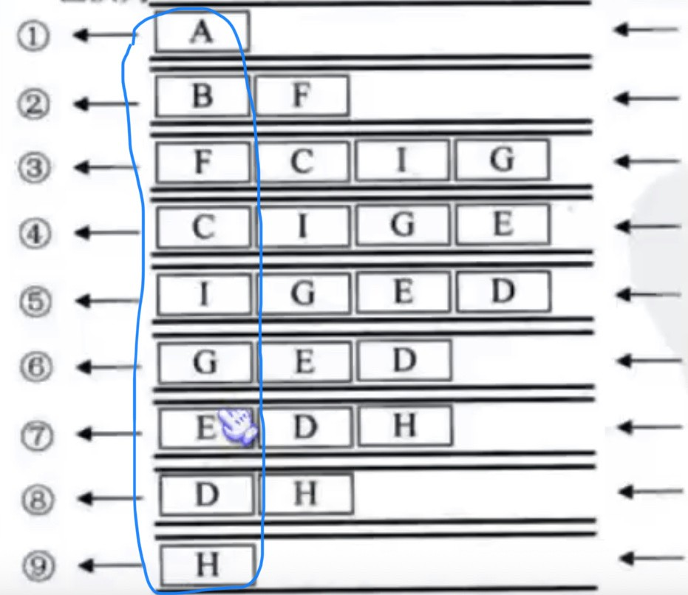
C’est un example de BFS

ABFCIGEDH est l’ordre de parcours.

Chaque ligne est la Bordure où on utilise la structure de File.
On a besoin d’un tableau D qui représente le profondeur d’un sommet On suppose que le sommet x est la racine.
(La processus de parcours est comme un arbre )
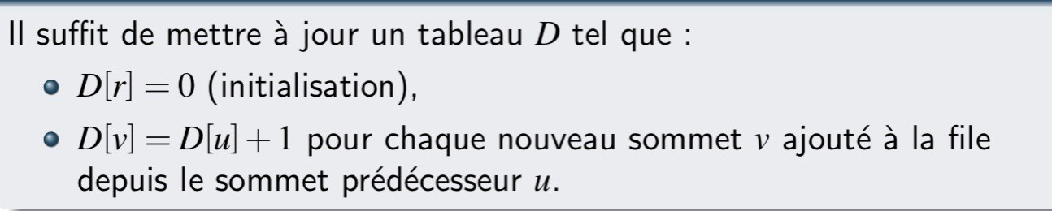

Ex3.
C’est environ même que ex2 mais on ajoute un autre tableau Prec. Puisque la processus de parcours est comme un arbre, chaque sommet u a juste un sommet prédécesseur prec[u].
À la fin on crée un liste L avec l’aide de prec.
Il faut fait attention à la déclaration du la liste dans Struct_Liste.h: Typedef Cell_entier * ListeEntier;
C’est à dire que L est un pointeur d’un pointeur d’un Cell_entier.Du coup si on veut utiliser le nombre dans ce Liste, on va le coder comme ça : Par example, (*L)->u indique le premier nombre dans la liste L

Ex4. réorganiseReseau
Dans le début, on crée un graphe correspondant au réseau
Ensuite , on crée une matrice (un tableau en 2 dimension ). C’est un matrice sommet-sommet qui représente le nombre de chaînes qui passe les arêtes.
Pour chaque commodité , on calcule la liste de la plus courte chaîne. Et on augmente les nombre dans la matrice si cette chaîne passe cet arête. A la fin, on va parcourir la matrice pour voir que si il y a le cas que le nombre de chaînes qui passe par un arête est supérieur à gamma. On retourne 0 si comme ça, et 1 sinon.

